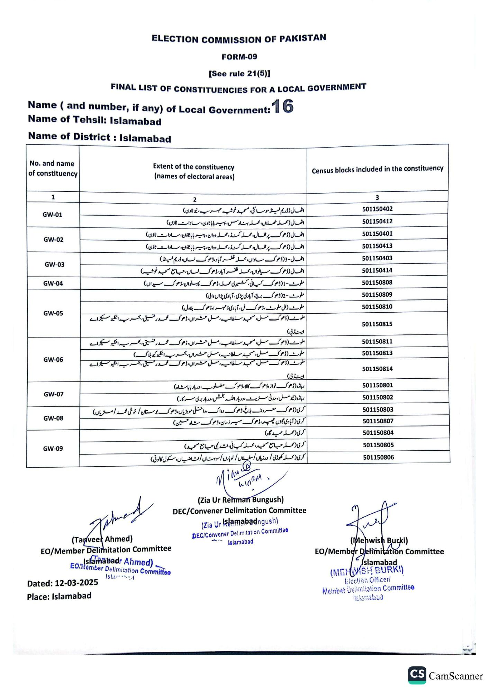
ELECTION COMMISSION OF PAKISTAN
FORM-09
See rule 21(5)]
FINAL LIST OF CONSTITUENCIES FOR A LOCAL GOVERNMENT
Name (and number, if any) of Local Government: 16
Name of Tehsil: Islamabad
Name of District: Islamabad
No. and name of constituency
1
GW-01
GW-02
GW-03
GW-04
GW-05
GW-06
GW-07
GW-08
GW-09
Extent of the constituency (names of electoral areas)
2
اٹھال ( ڈریم لینڈ سوسائٹی، مسجد خوشیه مهریه، نیو ٹاون) اٹھال (محلہ ٹھلاں، محلہ بنارس ، پیر بابا ٹاون، سادات ٹاؤن) اٹھال (ڈھوک پر ٹھال، محلہ کنڈ، محله دوان، پیر بابا ٹاؤن، سادات ٹاؤن) اٹھال (ڈھوک پر ٹھال، محلہ کنڈ، محلہ دوان، پیر بابا ٹاؤن، سادات ٹاؤن) اٹھال- 3 (ڈھوک ساواں، محلہ ظفر آباد، ڈھوک لاں، ڈریم لینڈ) اٹھال (ڈھوک سیانواں، محلہ ظفر آباد، ڈھوک لال، جامع مسجد خوشیه) ملوٹ - 1 (ڈھوک کیانی ، کشمیری محلہ ، ڈھوک پہلوان، ڈھوک سیداں)
ملوٹ (ڈھوک
وسلطا
ملوٹ - 2 ( ڈھوک برج آبادی پڑی ، آبادی پڑاں والی) ملوٹ (بل ملوٹ ، ڈھوک مل، آبادی ڈ مہرا، ڈھوک بلاول) مل حشراں، ڈھوک محمد رفیق، بحریہ انکلیو سیکڑ اے
اینڈ بی)
ملوٹ (ڈھو کہ
ملوٹ (ڈھوک مسل مسجد سلطانیه، مسل حشراں، ڈھوک محمد رفیق، بحریہ انکلیو سیکڑ اے ملوٹ (ڈھوک ،مل، مسجد سلطانیہ، مسل حشراں، بحریہ انکلیو کیو بلاک) راں، ڈھوک محمدر
راے
اینڈلی)
رہاڑہ (ڈھوک نواز ، ڈھوک کالا، ڈھوک مطلوب، دربار باباشاه)
رہاڑہ (نیو مل، مدنی سٹریٹ ، دربار اللہ بخش، دربار بری سرکار )
کری (ڈھوک معروف بلاغ ، ڈھوک دواک، داخلی موہڑیاں، ڈھوک بوستان / خوشی محمد / متریاں) کری (آبادی گاؤں چھپر ، ڈھوک میر زمان، ڈھوک شاہ حسین)
کری (محله عیدگاه)
کری (محلہ جامع مسجد محله کیانی، قدیمی جامع مسجد)
کری ( محلہ کھوڑی / در زیاں / مغلاں / لوہاری / سوہناں قاضیاں، سکول کالونی)
iam
B
Census blocks included in the constituency
3
501150402
501150412
501150401
501150413 501150403 501150414 501150808
501150809
501150810
501150815
501150811
501150813
501150814
501150801
501150802
501150803
501150807
501150804
501150805
501150806
Jamad
(Tanveer Ahmed)
EO/Member Delimitation Committee
Islamabadr Ahmed)
EO/Member Delimitation Committee Istard
Dated: 12-03-2025 Place: Islamabad
(Zia Ur Rehman Bungush) DEC/Convener Delimitation Committee
(Zia Ur Islamabadngush)
DEC/Convener Delimitation Committee
Islamabad
(Mehwish Bucki)
EO/Member Delimitation Committee
Islamabad
(MEHWISH BURK!)
Election Officer/
Member Delimitation Committee
Wlamabad
CS CamScanner

